基本作業－433 サンプリングライン閉塞時のトラブル事例

スチームクラッキング装置の蒸留塔ボトムサンプリング時詰ったバルブより突然熱油が吹き出す。

塔底油（温度250℃ポンプ出口圧5㎏／㎠Gタール）のサンプリング時、所定のサンプルアウトが詰っていたので、近くのブリーダーよりサンプリングしようとした。しかしこれも詰っていたので、バルブを全開にし、ラインを叩いたり、針金で貫通させていた所、突然熱油が吹き出し10㎝直下のコンクリートにぶつかり大きくはね返り火傷をした。
一方、次から次へと吹き出る熱油は、油蒸気となり50m.離れた計器室前でも1ｍ先が見えない程の激しさであった。ポンプストップと同時に流れ出る量が急減し、ブリーダーを閉めることが出来た。もしも風の向きが加熱炉方向だったらと考えると背筋がちぢむ。
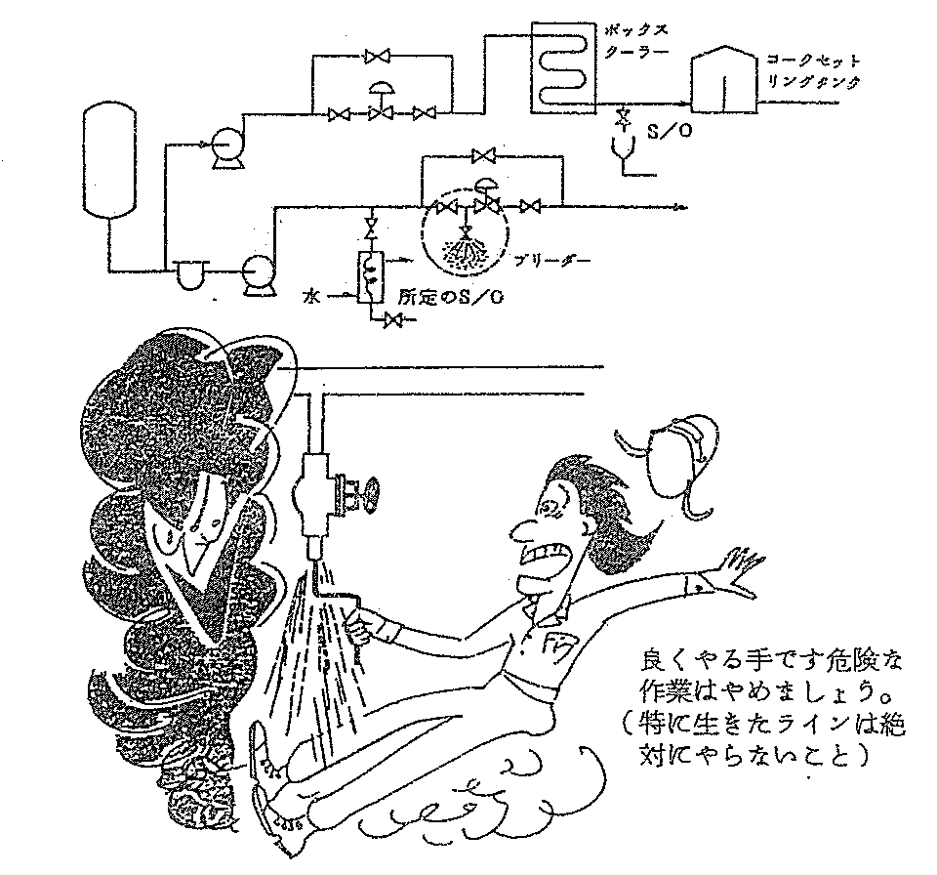

原 因
１. 所定のサンプルアウトが詰っており、ブリーダーよりサンプリングしようとして、バルブを開けたが、詰っていたため、バルブを全開にし、叩いたり、針金でつついた。
２. もしも吹き出したらなど周囲の状況把握が不充分であり独自の判断で他のブリーダーからサンプリングしようとした。

